鲁山县法治政府创建工作督导组
调研督导法治政府创建工作

本周，县法治政府建设领导小组办公室联合县人大办、县政府办、县纪委监委、县委政法委成立4个督导组分别到县法院、县公安局、县财政局等43个县直单位和各乡（镇、街道）开展督导工作。
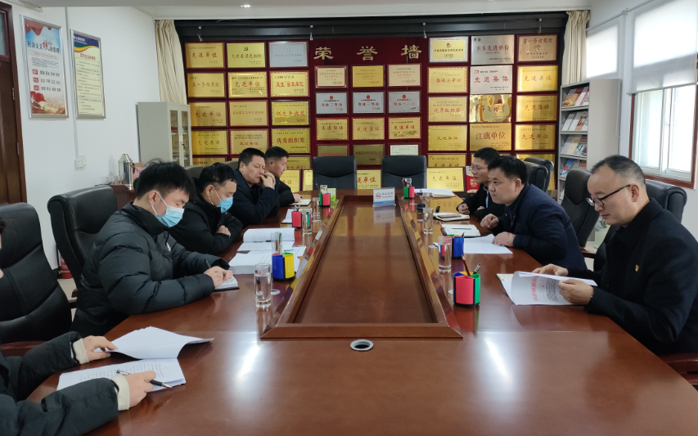
督导组一行首先听取了各单位关于贯彻“省级法治政府创建推进会议”精神和落实法治政府建设“五大行动”工作汇报，并就法治政府建设相关工作与部分领导干部开展了个别谈话，做到专班人员必谈、关键资料必查、固定场所必看。较全面地了解各单位法治政府建设示范创建工作情况。
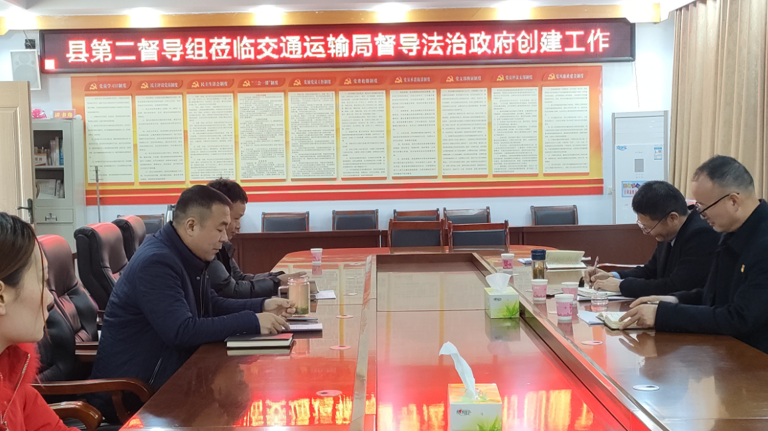
现场督导过程中，各督导组进一步强调了省级法治政府建设示范县创建的重大意义，传达了县委县政府对创建工作的具体要求，并针对现场发现的问题和短板弱项，提出了有针对性的整改意见，并对重点工作作了进一步指导，确保各项创建任务落实落细。
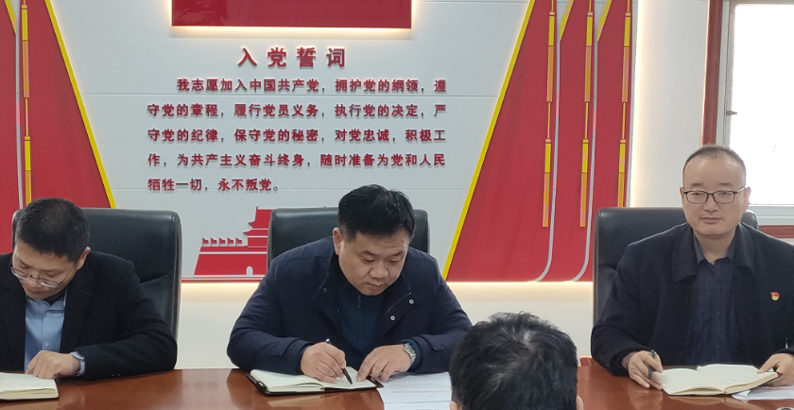
督导组强调，要将思想重视贯穿始终，法治政府建设示范创建工作是县委县政府重要部署，是关乎全县法治化营商环境建设，关乎全县人民福祉的一项重点工作，做好法治政府建设示范创建工作意义重大，必须增强责任感、危机感和紧迫感，严肃认真地对待创建工作、细致入微地做好准备工作。要增强大局意识，坚持一体推进，同向发力，提高示范创建工作标准，在创建工作中找准定位和突破口，浓厚法治政府建设社会氛围，高标准做好我县法治政府示范创建工作。要将以创促建贯穿始终，以示范创建为契机，压实法治政府建设工作责任，加强依法行政能力建设，加大工作总结提炼力度，努力培育在全省、全市有一定影响力的法治领域经验亮点。
下一步，各督导组将进一步加强常态化督查指导，对创建工作再加压、再鼓劲，注重提升创建质效，推动法治政府建设工作向纵深发展。

